5° Encuentro de Pandillas Científicas
Estado de México

Expo Ciencias Zamá 2020
Con Arte, Cultura y Ciencia

Uso de residuos de hidrocarburo para la obtención de tinta

Autores:
Rangel González María Fernanda
Revuelta Gallegos Niza
Villar Cabrera Maya
Asesor:
Romero Barranco Karla Ivett
Área de participación:
Medio Ambiente
Categoría de participación:
Pandillas Cientificas Juvenil

Coacalco, Estado de México.
27,28 y 29 Mayo

Uso de residuos de hidrocarburo para la obtención de tinta
Resumen | 2
Pregunta de investigación | 4
Planteamiento de problema | 4
Antecedentes | 4
Objetivo | 8
Justificación | 8
Hipótesis | 9
Metodología | 9
Resultados | 11
Conclusiones | 11
Bibliografía | 12
Resultados | 11
Conclusiones | 11
Bibliografía | 12

INDICE

Rangel,M
Villar,M
Revuelta,N
Romero,K
Resumen:

Actualmente la contaminación atmosférica es un problema mayor en zonas urbanas como la nuestra; para la cual el sector automovilístico aporta 16 millones de toneladas de emisiones anuales. Se han realizado mejoras al sector automotriz para reducir las emisiones, e incluso creado vehículos eléctricos o híbridos con el mismo objetivo. Sin embargo, debido a la economía en nuestro país, estamos a muy largo plazo de poder lograr el cambio de las unidades que circulan por las avenidas; de tal manera que continuamos con aquellos vehículos que emiten residuos a la atmósfera. Teniendo como consideración este antecedente, con este proyecto lo que se pretende es captar dichos residuos antes de ser emitidos a la atmósfera en un contenedor a través de un dispositivo que se pueda adaptar de manera temporal al escape de los automóviles emisores. Una vez colocado el dispositivo de manera periódica, el filtro colocado en el interior del dispositivo permite captar el hidrocarburo que se genera. Una vez obtenido el hidrocarburo, este pasa a ser la materia prima para la elaboración de una tinta. Se realizaron 2 pruebas con agentes aglutinantes, adhesivos y secantes, como resultado final se obtuvieron 2 tintas.

Summary

Currently air pollution is a major problem in urban areas like ours; for which the automobile sector contributes 16 million tons of annual emissions. Improvements have been made to the automotive sector to reduce emissions, and even electric or hybrid vehicles have been created with the same objective. However, due to the economy in our country, we are in the very long term of being able to achieve the change of the units that circulate along the avenues; in such a way that we continue with those vehicles that emit waste into the atmosphere. Taking this background into consideration, with this project what is intended is to capture said waste before being emitted into the atmosphere in a container through a device that can be temporarily adapted to the exhaust of emitting cars. Once the device is placed periodically, the filter placed inside the device allows the hydrocarbon that is generated to be captured. Once the hydrocarbon is obtained, it becomes the raw material for making an ink. 2 tests were carried out with binders, adhesives and drying agents, as a final result, 2 inks were obtained.

1. Pregunta de investigación.
¿Cómo elaborar tinta a partir de las partículas residuales del escape de un auto?

2. Planteamiento del problema.
La contaminación del aire es actualmente uno de los problemas ambientales más severos a nivel mundial. Está presente en todas las sociedades, independientemente del nivel de desarrollo socioeconómico, y constituye un fenómeno que tiene particular incidencia sobre la salud del hombre.
Hoy en día la contaminación atmosférica es un problema presente en muchas de las grandes ciudades; esta es generada principalmente por el sector automovilístico, la cual ha estado afectando de manera importante desde hace más de 20 años.
La fase de uso de un automóvil es responsable, aproximadamente, del 80% del consumo de energía primaria total del ciclo de vida de un automóvil. La mayoría de las emisiones de CO2 y CO son liberadas durante el uso de este. La emisión de COV (compuestos orgánicos volátiles) durante el uso de un automóvil (p.e. gases de escape y evaporación de combustible) es mayor que la generada en cualquier otra etapa del ciclo de vida. Por ello se requiere de un uso alterno de la emisión de residuos.

3. Antecedentes:
Contaminación:
La contaminación del aire es actualmente uno de los problemas ambientales más severos a nivel mundial. Está presente en todas las sociedades, independientemente del nivel de desarrollo socioeconómico, y constituye un fenómeno que tiene particular incidencia sobre la salud del hombre.
La contaminación puede definirse como cualquier modificación indeseable del ambiente, causada por la introducción a este de agentes físicos, químicos o biológicos (contaminantes) en cantidades superiores a las naturales, que resulta nociva para la salud humana, dañar los recursos naturales o altera el equilibrio ecológico. La salud según la Constitución Mundial de la Salud como “un estado de completo bienestar físico, mental y social y no meramente la ausencia de enfermedad o incapacidad”, tiene una relación adversa con la contaminación.
A nivel nacional la contaminación atmosférica se limita a las zonas de alta densidad demográfica o industrial, Las emisiones anuales de contaminantes en el país son superiores a 16 millones de toneladas de las cuales el 6% es de origen vehicular. En ciudad de México se genera 23.6 % de dichas emisiones en Guadalajara el 3.5% y en Monterrey el 3%l Los otros centros industriales del país entre todos generan el 70 % restante.
Contaminantes atmosféricos
La atmósfera terrestre es el resultado de procesos biológicos, químicos y físicos que necesitaron millones de años para producirse para formar así una capa de aire que envuelve a la tierra. A su vez esta capa protege a la Tierra de exceso de radiaciones ultravioleta y permite la existencia de vida. La contaminación del aire es la presencia de sólidos, líquidos, o gases en concentraciones nocivas para las personas, los animales, la vegetación, o los materiales, o que interfiere con la comodidad del goce de la vida. Existen dos tipos principales de contaminantes del aire: primarios y secundarios. Los contaminantes primarios son los que se emiten directamente a la atmósfera y se presenta en una concentración nociva; como el dióxido de azufre SO2, que daña directamente la vegetación y es irritante para los pulmones. (4) Los contaminantes secundarios son aquellos que se forman mediante procesos químicos atmosféricos que actúan sobre los contaminantes primarios o sobre especies no contaminantes en la atmósfera.
Los contaminantes de aire son:
Óxidos de Carbono: CO, CO2
Óxidos de azufre: 502, 503
Óxidos de Nitrógeno: N2 0, NO, N02
Hidrocarburos: Compuestos orgánicos que contienen carbono e hidrógeno
Ahora bien, los contaminantes gaseosos del aire incluyen todas aquellas sustancias que son gases a temperatura y presión normal como también los vapores de sustancias que son líquidas o sólidas a condiciones normales. Entre los contaminantes gaseosos principales se incluyen el monóxido de carbono, los hidrocarburos, el ácido sulfhídrico, los óxidos de nitrógeno, el ozono y los óxidos de azufre.
El aire puro es la mezcla gaseoso-compuesta por 78% de nitrógeno, un 21% de oxígeno y un 1% de diferentes compuestos como argón, dióxido de carbono y ozono.
Una vez descritos los tipos de contaminantes podremos definir cuáles son las fuentes que dan origen a estos contaminantes clasificándose en fuente naturales y artificiales. Las fuentes naturales son aquellas no manipulados por el hombre como las ocasionan los volcanes, de procesos de pudrición de materia orgánica, erosión del suelo, etc. El artificial resultado de nosotros mismos debido a las invenciones como son los procesos industriales, la combustión de automóviles, mecanismos de calefacción entre otros.
Combustión de automóviles.
La combustión es empleada para obtener calor, generar energía o movimiento es el proceso de emisión de contaminantes más significativo. El proceso de combustión se define como la reacción química exotérmica auto mantenida, que implica la oxidación de los componentes de los combustibles, los cuales tienen la capacidad de ser oxidados. (5) Sus aplicaciones se pueden resumir en:
• Calefacción de habitáculos (hogueras, estufas, calderas),
Producción de electricidad (centrales térmicas),
• Propulsión (motores alternativos, turbinas de vapor, turbinas de gas),
• Procesamiento de materiales (reducción de óxidos, fundición, cocción, secado).
• Eliminación de residuos (incineración de basura),
• Producción de frío (frigoríficos de absorción),
• Control de incendios (barreras cortafuegos, materiales ignífugos),
• Iluminación (hasta finales del siglo XIX era el único método de luz artificial).
El proceso de combustión es el más importante en ingeniería porque todavía hoy, aunque tiende a disminuir (96 % en 1975, 90 % en 1985, 80% en 1995), la mayor parte de la producción mundial de energía se hace por combustión de petróleo, carbón y gas natural (combustibles fósiles).
En México es un país productor y exportador de productos petrolíferos, siendo los principales las gasolinas con 439100 barriles al día, las cuales constituyen los primeros productos líquidos, que se obtienen el fraccionamiento del petróleo tienen componentes hidrocarbonados de c4 a c10. una temperatura de destilación entre 30 y 200 grados centígrados y son utilizados en la combustión interna (6).
La combustión es una reacción química de oxidación, el calor producido es lo que mueve el motor del auto. Es la suma de gasolina más oxígeno generando CO2 más agua más calor. Para que haya combustión es necesario la presencia de oxígeno y mezclarlo.
Los motores de los automóviles transforman la energía calorífica en mecánica para entrar en movimiento generando gases tóxicos como: nitrógeno, monóxido de carbono e hidrocarburos liberándose por el escape. Los convertidores catalíticos reducen la cantidad de residuos tóxicos a través de su composición de paladio, platino y rodio más materiales cerámicos, los convierte en vapor de agua, bióxido de carbono y nitrógeno, reduciendo hasta un 80% de las emisiones. Cada litro de gasolina consumido en un coche emite por el tubo de escape aproximadamente 2,3 kilos de CO2 y cada litro de gasóleo 2,6 kg (cerca de un 13% más).
HOLLÍN
El hollín es un contaminante ambiental. Es el resultado de la combustión incompleta de los hidrocarburos. Hollín es el nombre común por el cual nos referimos a un material particulado o contaminación por partículas una mezcla compleja de diminutas partículas y gotitas líquidas que se transforman en aire a través de metales, ácidos y sustancias químicas como dióxido de sulfuro y óxido de nitrógeno emitidos por las plantas de energía, las calderas industriales, las industrias las refinerías de petróleo, los vehículos a motor y las estufas a leña.
La composición del hollín varía según el lugar en donde se encuentra alguna persona. El hollín es mortal, es la causa de miles de muertes prematuras ataques de asma y ataques cardíacos cada año. Las partículas más pequeñas que polvo y con un tamaño menor de 1/30 de ancho de un pelo humano pueden pasar fácilmente a través de la nariz y la garganta penetran y se incrustan en los pulmones e ingresan en el torrente sanguíneo más importantes del hollín son los motores
Las fuentes importantes del hollín son los motores de Diesel los tubos de escape de los vehículos, las chimeneas de las plantas de carbón, las refinerías de petróleo y los incendios
En la actualidad más de 70 millones de estadounidenses viven en áreas que violan los estándares de salud establecidos por la Agencia de Protección Ambiental (EPA)
El hollín es una de las principales causas del calentamiento global Si bien la contaminación por el carbono aparece en la mayoría de los titulares, el hollín es un importante factor que contribuye a los problemas del cambio climático.
COMPOSICIÓN Y ELABORACIÓN DE TINTA
La tinta es aquella preparación líquida mediante las cuales se pueden trazar sobre papel o pergamino o sobre superficies preparadas, caracteres o dibujos de distinto color. Las tintas contienen colorantes insolubles y que por consiguiente no son soluciones en sentido químico de la palabra tienen la particularidad de que se ha agregado un medio de solución o mejor dicho de suspensión que evita por una parte la precipitación del pigmento colorante y por otra su fijación sobre el papel.
La base es el elemento transportador de un pigmento resina y aditivo que componen la tinta. Los cuatro tipos de bases más extendidos son

- Tintas con base al agua
Las tintas con base de agua son empleadas por la mayoría de los dispositivos de impresión y se pueden emplear tanto con inyectores térmicos como piezoeléctricos

- Tintas con base a solventes
Las tintas de base solvente incluyen en su composición solventes petroquímicos como base transportadora
- Tintas con base de aceite
El uso de estas tintas no está muy extendido debido a las limitaciones de adherencia a materiales que tiene, pero se usan en materiales que han sido preparados para ser impresos

- Tintas con base de manométrica
Estas tintas son conocidas también como “de curado UV”. En este caso la base no se evapora, sino que se polimeriza, para la realización de nuestra pintura utilizaremos la técnica para fijar pigmentos:
Aglutinantes + pigmento + espesante + conservadores
Tinta pigmentada
Las tintas pigmentadas contienen otros componentes para asegurar la adhesión del pigmento a la superficie y prevenir que sea removida por efecto de abrasión mecánica. Estos materiales son generalmente resinas (en tintas solventes) o aglutinantes (en tintas al agua) Las tintas pigmentadas tienen la ventaja que cuando son empleadas sobre papel, éstas permanecen sobre la superficie aplicada. Esto es una característica deseable, porque cuanta más cantidad de tinta queda sobre el papel, se necesita menos cantidad de tinta para obtener la misma intensidad de color.
Conceptos:
Aglutinante: que se emplea para adherir los distintos elementos colorantes, aceite
de linaza, germen de trigo, aceite de oliva, etc.
Disolvente: sustancia o líquido capaz de disolver un cuerpo u otra sustancia,
trementina, aguarrás e hidrocarburo.
Soluto: sustancia que se disuelve en otra, azúcar.
Solvente: sustancia mediante la cual se logra disolver el soluto.
Resistol: polivinilo presentado en forma de emulsión como adhesivo para
materiales.
Ácido propílico: también llamado alcohol isopropílico, alcohol incoloro.
inflamable, olor intenso y muy miscible en agua, se evapora muy rápido sin dejar
residuos, se utiliza en la industria farmacéutica y cosmética. Se obtiene por la
hidratación del propileno o hidrogenación de la acetona.
Alcohol etílico: líquido incoloro, de olor fuerte e inflamable, se obtiene por
destilación de productos de fermentación de azúcares o seculares, uva, melaza,
remolacha, papa.
Glicerina: alcohol líquido que se utiliza para elaborar diversos productos
cosméticos como jabón entre otros.
Goteo: acción o efecto de gotear.

4. Objetivo.
Elaborar tinta a base de residuos de hidrocarburo a partir de las partículas residuales del escape de un auto
5. Justificación.
Escogimos este tema ya que la contaminación presenta un importante riesgo medio ambiental para la salud. Se estima que en el aire se encuentran partículas pequeñas de 2.5 micrones o menos que causan enfermedades cardiovasculares respiratorias y cáncer. Nosotras tenemos una propuesta no para erradicar el problema; pero si para darle un uso a estos residuos, de forma económica y sencilla.

6. Hipótesis.
Si logramos elaborar tinta utilizando el hidrocarburo extraído del escape de los autos, entonces podremos darle un uso alterno a este.

7. Metodología

1.- Elaboración de un Filtro, para separar las partículas sólidas en una suspensión líquida y gaseosa a través de un medio filtrante, material poroso, para que las partículas sólidas puedan ser atrapadas en la superficie del equipo o en el interior de los poros mientras que el líquido los traspasa para ser expulsados al ambiente. Existen diferentes diseños y materiales dependiendo las necesidades. Nosotras elaboramos dos diseños. El cual se colocó en los escapes de los automóviles que no contaban con un convertidor catalítico de última generación, durante un periodo de 5 días aproximadamente.

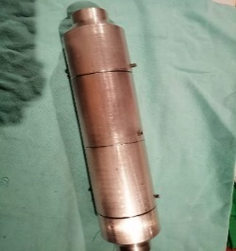
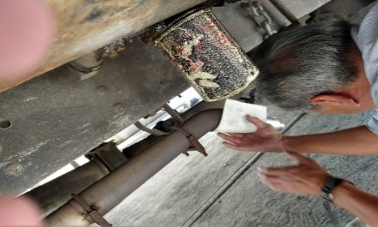

a.- Elaboración del filtro y colocación.

2.-Elaboración de la tinta
Materiales:
-Residuos de hidrocarburo 20 grs
-Glicerina 2.5 ml
-Germen de trigo 1.7 ml
- Aceite de oliva 1 ml
- Ácido Isopropílico. 5 ml
- Alcohol Etílico de 96º .5 ml
- Resistol blanco 1 ml
- 2 vasos de precipitado
- 3 tubos de ensaye
- Espátulas de plástico
- Mortero
- 3 goteros graduados
- guantes
- Cubre bocas

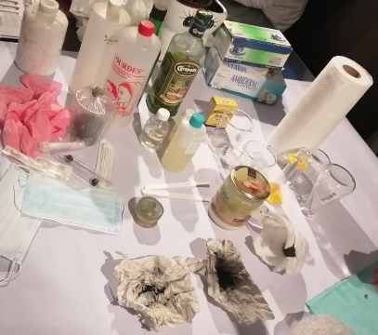

b.- Materiales
Procedimiento
TUBO 1
- Vaciar aproximadamente 10 gr de desecho de hidrocarburo en un vaso de precipitado.
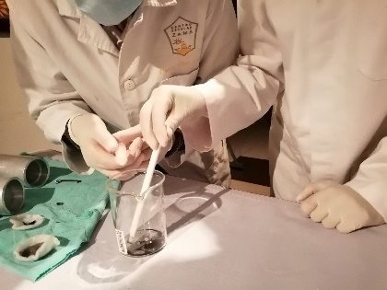

c.- hidrocarburo recolectado
- Agregar 2.5 ml de glicerina por goteo continuo.
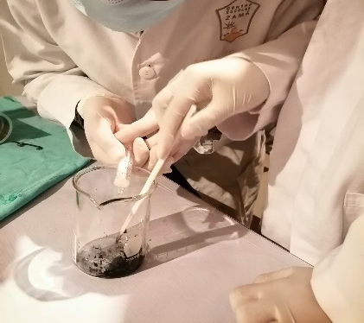

d.- Glicerina a goteo
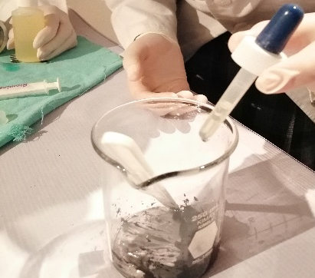
- Agregar 1.7 ml de germen de trigo.

e.- Germen de trigo
- Mezclar las tres sustancias y agregar .5 ml de ácido isopropílico
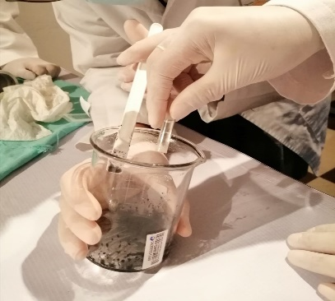

e.- Acido isopropílico
- Agregar 0.5 ml de alcohol etílico
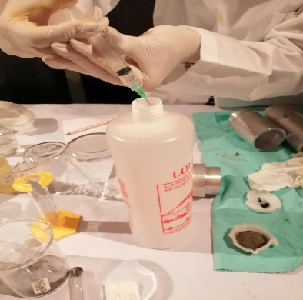

f.- Alcohol etílico
- Envasar en tubos de ensaye

g.- Envasado

TUBO 2
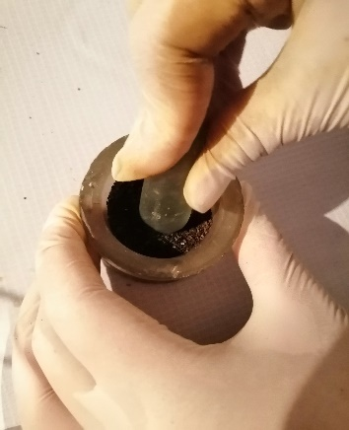
- Vaciar aproximadamente 10 gr de desecho de hidrocarburo en un vaso de precipitado.

h.- Hidrocarburo recolectado
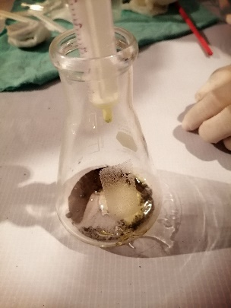
- Agregar 1 ml de aceite de oliva por goteo y mezclar

i.- Aceite de oliva.
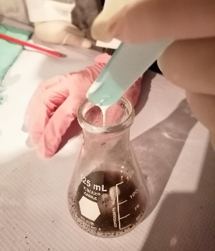
- Agregar 1 ml de resistor y no dejar de mezclar

j.- Resistol

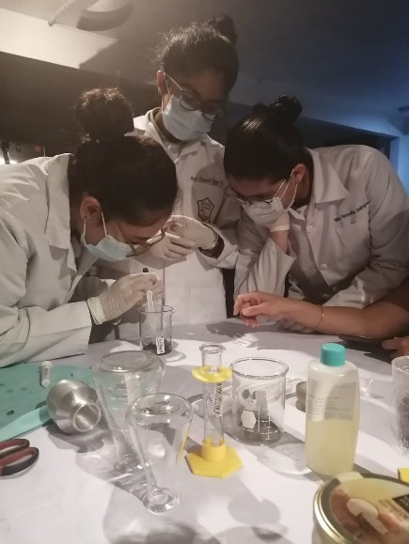
- Envasar en tubos de ensayo

k.- Elaboración
8. Resultados.
En la recolección de polvillo con los filtros, se obtuvo una cantidad de polvillo mínima, ya que estuvo poco tiempo colocado en los filtros de los coches.
En la elaboración de la tinta, se obtuvieron dos resultados, uno positivo y otro negativo. En primero se obtuvo aproximadamente 2 ml de mezcla heterogénea con una consistencia espesa, un olor indefinido y color negro intenso.
En la segunda muestra se obtuvieron resultados negativos, al utilizar el resistol como espesante, se logró una mezcla menos heterogénea, la tinta era mucho más transparente y ligera, después de 5 min se gelifica hasta endurecer.

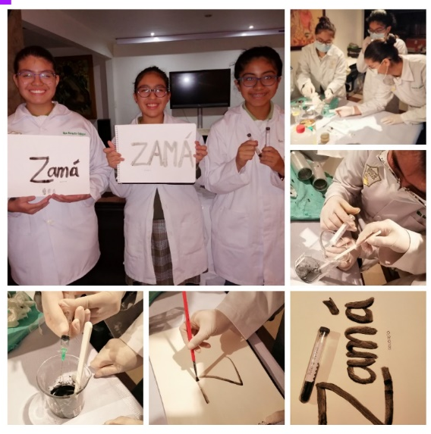

l.- Resultados
9. Discusión:
Los resultados obtenidos fueron los deseados, ya que pudimos comprobar nuestra hipótesis, si pudimos darle un uso alterno a los residuos de hidrocarburo, en nuestra primera prueba los resultados fueron excelentes, ya que utilizamos como aglutinantes los aceites vegetales: germen de trigo y de oliva, esto le dio una consistencia fluida, al igual que evitó su endurecimiento. En nuestra segunda prueba los resultados no fueron los deseados ya que se agregó Resistol, para que le diera una mayor consistencia, provocando su endurecimiento, su estado fue irreversible.
10. Conclusiones.
Concluimos que hay que ser conscientes de los daños que se viven en la actualidad en cuestión tanto de salud como medio ambiente, ya que la contaminación no es solo un problema que afecta a los humanos, sino también a todo el mundo, por ello tenemos que reconocer que tenemos que tomar medidas de precaución para evitar que este problema continúe en aumento, es así como nuestro proyecto muestra una opción para utilizar estos residuos, darle un uso creativo y novedoso.
11. Bibliografía
- Anónimo. (2005). La contaminación atmosférica. Consultado en: https://www.agro.uba.ar/users/semmarti/Atmosfera/contatmosf.pdf
- Castilla y León. (2006). Los hidrocarburos. Consultado en:
- https://www.siemcalsa.com/images/pdf/Hidrocarburos.pdf
- ITVER. (2017). Hidrocarburos. Consultado en: https://www.ssaver.gob.mx/citver/files/2017/04/GUIA-DE-HIDROCARBUROS-CLASIFICACION.pdf
- Energía de la república Argentina. (2003). Consultado en: https://www.energía.gob.ar/contenidos/archivos/Reorganizacion/contenidos_didacticos/publicaciones/hidrocarburos.pdf

